월간조선 5월호에 실린 해병대 망치작전

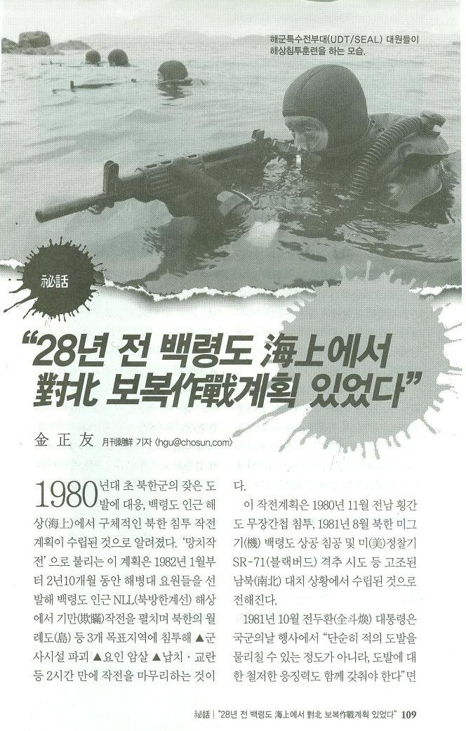

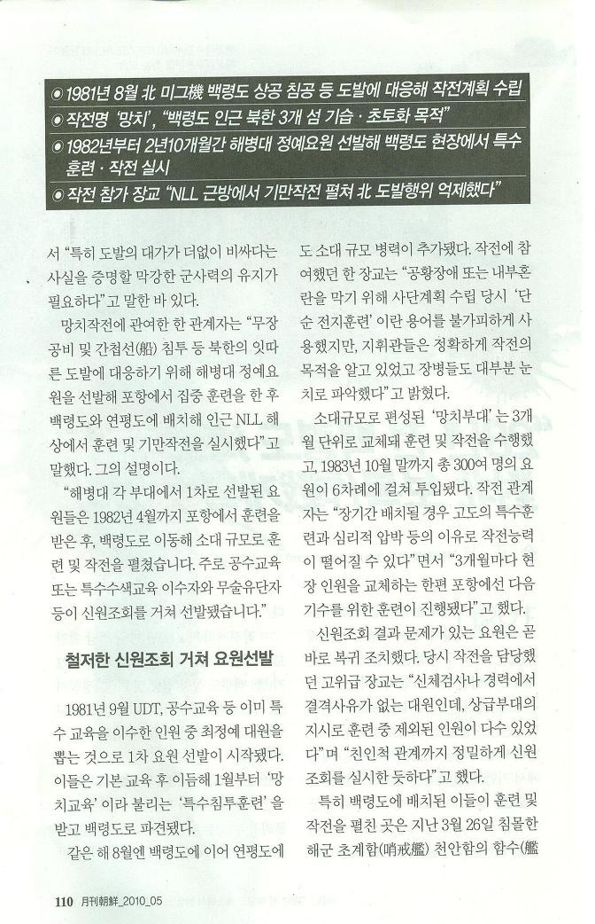

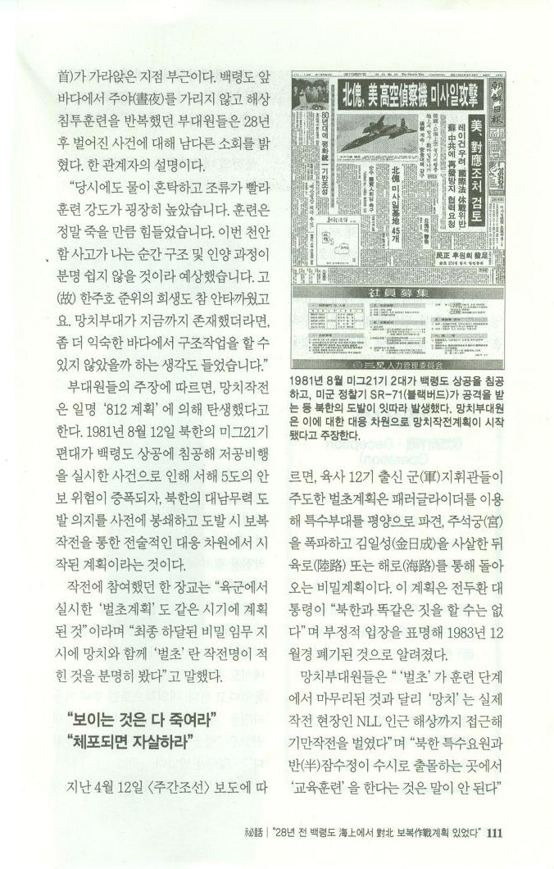

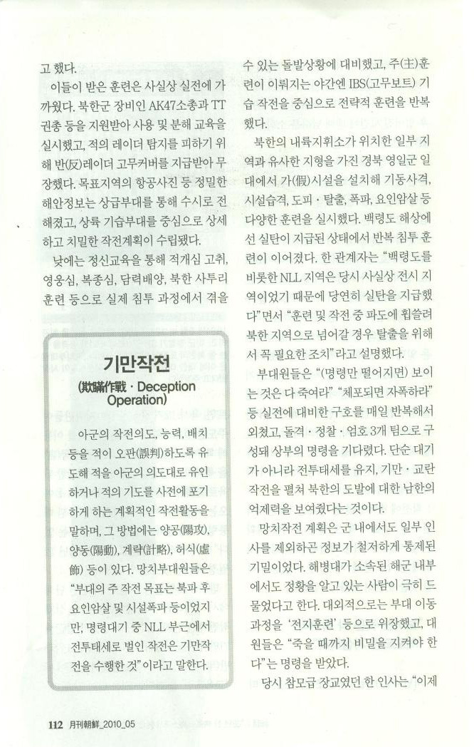

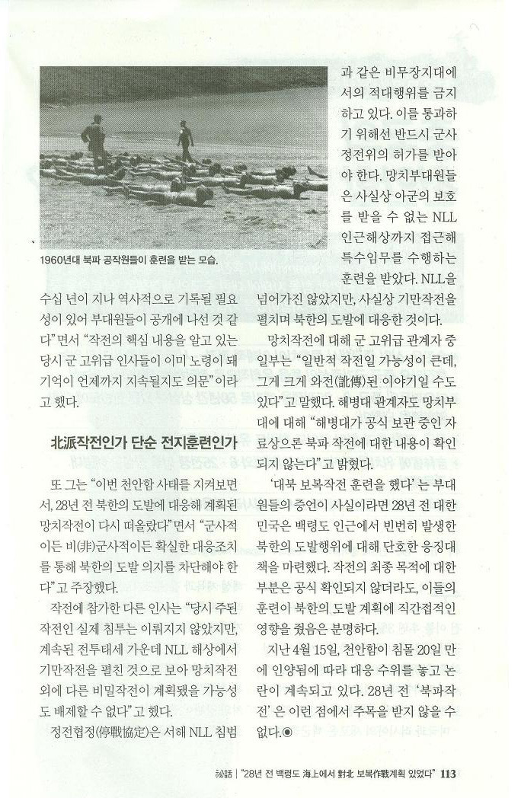

인터넷조선에 실린 망치부대와 댓글

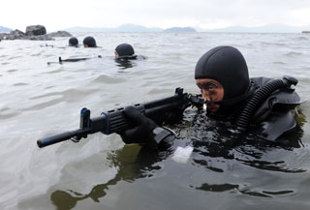

▲ 해군특수전부대(UDT/SEAL) 대원들이 해상침투훈련을 하는 모습.

1980년대 초 북한군의 거듭된 도발에 대응하기 위해 서해 백령도 인근 해상에서 북한으로 침투하는 작전계획이 수립됐었다는 주장이 제기됐다.  
  
이 작전계획은 이른바 ‘망치작전’으로 불렸다. 해병대 정예 요원들을 선발해 백령도 인근 해상에서 북한 월례도(島) 등 3개 목표지역에 침투해 2시간만에 작전을 마무리하도록 돼 있었다. 1980년 11월 전남 횡간도 무장간첩 침투, 1981년 8월 북한 미그기(機)의 백령도 상공 침공과 미 SR-71(블랙버드) 정찰기 격추 시도 등으로 남북간의 긴장이 고조된 상황에서 수립된 것으로 전해졌다.   
  
전두환 전(前) 대통령은 국군의날 1981년 국군의 날 행사에서 “단순히 적의 도발을 물리칠 수 있는 정도가 아니라, 도발에 대한 철저한 응징력도 함께 갖춰야 한다”며 “도발의 대가가 더없이 비싸다는 사실을 증명할 막강한 군사력의 유지가 필요하다”고 말한 바 있다. 이 작전에 참여했던 한 관계자가 월간조선 5월호를 통해 요원 선발, 훈련과정 등을 전했다.  
  
1981년 9월, 이미 특수교육을 이수한 인원 중 최정예 요원을 뽑는 것으로 1차 대원 선발이 시작됐다. 이들은 기본교육 후 이듬해 1월부터 ‘망치교육’이라 불렸던 특수침투훈련을 받고 백령도로 파견됐다. 신원조회 결과 문제가 있는 요원은 곧바로 복귀조치됐다. 당시 작전을 담당했던 한 고위급 장교는 “신체검사나 경력에서 결격사유가 없어도 상급부대 지시로 훈련 중 제외된 인원이 다수 있었다”며 “친인척 관계까지 정밀하게 신원조회를 실시한 것 같다”고 말했다.  
  
‘망치작전’은 특수요원들을 평양에 침투시켜 주석궁(宮)을 파괴하려던 이른바 ‘벌초작전’과 비슷한 시기에 추진됐다. 벌초작전이 훈련 단계에서 마무리된 것과 달리 망치작전은 실제 작전현장인 서해 북방한계선(NLL) 근처에서 기만작전을 벌였다고 작전에 참가했던 부대원들은 전했다.   
  
이들은 북한군 장비인 AK47소총과 TT권총 등을 지급받았다. 정신교육을 통한 적개심을 고취했고 침투에 대비해 북한 사투리 교육을 받았다. 한 관계자는 “백령도를 비롯한 NLL 지역은 당시 사실상 전시(戰時) 지역이었기 때문에 당연히 실탄을 지급했다”며 “훈련 및 작전 중 파도에 휩쓸려 북한 지역으로 넘어갈 경우 탈출하려면 꼭 필요한 조치였다”고 말했다. 부대원들은 “(명령이 떨어지면) 보이는 것은 다 죽여라”, “체포되면 자폭하라” 등 실전에 대비한 구호를 매일 반복해서 외치며 훈련했다.

인터넷신문 뉴스타운에 기고된 해병대812망치부대글

|  |
| --- |
| 천안함 피격참사로 주목받는 대북응징보복 특수부대 |
| |  | | --- | | http://www.newstown.co.kr/design/blank01.gif | |
| 손상윤 회장, [ceo@newstown.co.kr](mailto:ceo@newstown.co.kr) |
| |  | | --- | | http://www.newstown.co.kr/design/blank01.gif | |
| |  | | --- | | http://www.newstown.co.kr/newsbuilder/service/article/images/2010-04-25/c_20100425_84650_125597.jpg | | ▲ 침몰한 해군 천안함과 북한 김정일  ⓒ 뉴스타운 |   지난 3월 26일 오후 9시 22분경 서해 백령도 서남쪽 1마일 해상에서 경비 활동 중이던 우리 해군 초계함 천안함(1천200t급)이 북한의 어뢰피격으로 보이는 폭발로 두 동강이 나 순식간에 침몰하면서 104명의 승조원 중 58명만 구조가 되고 46명이나 수장 전사한 참사 사건이 일어났다.  이번 천안함 침몰사건에 분노한 많은 국민들과 애국보수인사들은 대통령에게 이번 사건의 철저한 원인규명과 함께 증거가 정확하게 드러나고 북한 김정일의 소행이 명백해 질 때까지는 북한과의 어떤 대화나 타협도 하지 말고, 확실한 증거가 포착 되는대로 김정일을 포함 한 북괴군에 대해 정밀타격 등 강력한 응징보복을 해야 하는 것이 대한민국의 국가안보와 영토수호의 책무를 가진 국군통수권자로서 대통령이 해야 할 가장 큰 의무라며 대북응징보복을 강하게 요구하고 있다.  천안함 피격침몰사건으로 국가안보가 크게 위협받고 있는 지금, 백령도(NLL) 천안함 피격침몰사건이 발생한 같은 위치에서 1981년부터~1984년까지 조국을 위해 목숨을 초개같이 바치며 자유민주주의를 수호한 대북응징보복 특수부대인 ‘해병대 812 망치부대’가 있었다는 사실이 알려 지면서 많은 관심이 집중되고 있다.  대북응징보복부대인 ‘해병대 812 망치부대’의 창설 배경은 박정희 대통령 서거 후 국가적 사회적 혼란기를 틈타 북한의 도발이 빈번하자 제5공화국 시절 전두환 대통령의 특별지시로 극비리에 창설되었다고 한다. |
| |  | | --- | | http://www.newstown.co.kr/newsbuilder/service/article/images/2010-04-25/c_20100425_84650_125598.jpg | | ▲ 해병대 812 망치부대 요원들의 모습  ⓒ 해병대 812 망치부대 전우회, 뉴스타운 손상윤 |   1980년 5월 18일 광주사태가 발생하자 전두환 대통령과 참모들은 광주사태를 북한의 사주를 받은 일부 좌익세력들의 공작에 의한 폭동으로 확신하였다. 그 이후 사회는 극도로 혼란하였고, 연일 시위가 일어나고 있었으며, 1980년 11월에는 전남 횡간도 무장간첩 침투사건도 있었다. 1981년 8월 12일에는 북한의 미그기가 서해5도 상공 영공해를 침범하였으며, 1981년 11월에는 88올림픽 개최 선정과 관련해 일부 종목에 대해 북한 개최를 주장하였고, 만약 자신들의 주장이 받아들여지지 않으면 남한의 올림픽 단독 개최 방해하고, 주요 시설 및 요인에 대해서 테러하겠다고 경고까지 하였다.   북한의 도발 강도가 높아지자 전두환 정부는 대통령 특별지시로 국가안보에 대해 심각한 위기상황으로 보고 즉각적인 대북응징보복대책으로 각 군에 ‘812계획’(1981년 8월 12일 북한 미그기 서해5도 상공 영공해 침범 사건)에 의거 대북응징보복을 목적으로 하는 특수임무를 수행할 능력을 훈련 및 배양하여 유사시 북한의 도발에 따라 언제든지 대응할 수 있도록 하라는 명령을 하달하게 되었다.   당시 긴박했던 국가적 안보위기 상황에 따라 ‘해병대’에서는 대북응징보복의 특수임무수행부대 창설을 위해 요원들의 선발기준을 기초적인 군사훈련이 되어있고, 특수교육(UDT, 해병특수수색교육, 공수, 무술유단자 등)을 이미 이수한 조건을 갖춘 현역 해병장병들 중에서 강제 차출하여 선발하였으며, 해병1사단 해병특수수색대에서 ‘북한특수군’을 능가하는 죽음의 고강도 특수지옥훈련 ‘망치교육’ 이라 불리는 ‘대북특수침투훈련’(북파교육, 군사시설 파괴, 요인 암살, 납치 교란 등)을 받게 하여 대한민국 최정예 특수군인 대북응징보복부대 ‘해병대 812 망치부대’를 창설했다. |
| |  | | --- | | http://www.newstown.co.kr/newsbuilder/service/article/images/2010-04-25/c_20100425_84650_125599.jpg | | ▲ 812 망치부대 요원들의 대북침투 지옥훈련 모습  ⓒ 해병대 812 망치부대 전우회, 뉴스타운 손상윤 |   특히, ‘해병대 812 망치부대’ 요원들은 엄정한 신원조회를 거쳐 자체 ‘북파’하여 대북응징보복임무를 성공적으로 완수하고 국가안보를 지키기는 비밀작전에 참여하였으며, 부대 규모는 300명 정도로 작았지만 국가안보위기 상황에 막중한 임무를 뛰고 불굴의 해병정신으로 서해5도의 섬과 바다에서 생과 사를 넘나드는 특수훈련과 육체적 정신적 고통을 극복하면서 죽음을 불사하는 각오로 나라를 위해 특수임무를 수행하였다.  그동안 ‘해병대 812 망치부대’의 활약상과 대북응징보복 등의 특수임무 등 요원들의 영웅적인 나라사랑과 희생정신이 세상에 알려지지 않은 것은, 812 망치부대가 보안상(정전협정) 해병대 비편제 대북특수임무수행부대로 극비리에 창설 운영되었기 때문이라고 한다.  일부 군사전문가들은 ‘북한 124군 부대’는 전원 군관으로 이루어진 특수부대로 대단한 대남특수부대라고 평가한다. 하지만 ‘해병대 812 망치부대’에 비하면, ‘북한 124군 부대’는 배낭을 메고 급속행군만 뛰어났을 뿐 큰 능력을 발휘하지 못하였고, 우리 측 경찰들과의 첫 조우에서 4시간 만에 혼비백산 한 오합지졸들이었다 한다.   북한은 812 망치부대가 대북특수임무를 수행하는 동안 망치부대 요원들의 침투를 막기 위해 북한 1개 사단 병력이 추가로 해안방어에 배치되어 전력이 분산되었고, 망치부대가 해체된 1984년 이후에도 1990년대 초까지 간첩이나 무장공비를 이용한 테러행위는 거의 중단하였다. |
| |  | | --- | | http://www.newstown.co.kr/newsbuilder/service/article/images/2010-04-25/c_20100425_84650_125600.jpg | | ▲ 해병대 812 망치부대 요원들의 대북 침투 작전 수행 서해 백령도 일대와 NLL 지도  ⓒ 해병대 812 망치부대 전우회, 뉴스타운 손상윤 |   오늘날 대한민국이 88 서울올림픽을 무사히 치를 수 있었고, 지금과 같이 자유민주주의를 만끽하고, 고도 경제성장을 할 수 있었던 것은 ‘해병대 812 망치부대’ 요원들과 같이 특별한 희생을 한 애국자들이 있었기 때문이 아닌가 생각한다. 그런데 이들의 희생과 죽음에 대한 정부차원의 명예회복과 보상이 아직까지 이루어 지지 않았다는 소식에 국민의 한 사람으로 정말 가슴이 답답하고 국가의 앞날이 걱정됐다. 대한민국의 국가안보가 소수 애국자들의 희생과 죽음으로 지켜지는 것 같아 더더욱 마음을 아프게 한다.   대한민국 정부가 정전협정 위반 사실을 시인해가며 ‘해병대 812 망치부대’ 존재 사실을 인정하는 것이 어려울지 모르겠으나, 반드시 국가가 나서서 이들의 명예를 회복해 주어야 한다. 국가가 이들 애국자들의 값진 희생과 죽음을 무시하고, 명예를 드높이지 않는다면 과연 누가 나서서 국가가 위급할 때 목숨을 바쳐 나라를 구하겠는가?  천안함 피격침몰사고로 전사한 46명의 호국 영령들과 국가와 국민을 지키기 위하여 희생하고 목숨을 초개같이 버리며, 대북응징보복이란 특수임무를 수행한 ‘해병대 812 망치부대’ 요원들의 애국정신은 대한민국을 사랑하는 사람들의 마음속에 영원히 대한민국 최고의 애국자이자 영웅으로 남을 것이다.   한편, ‘해병대 812 망치부대’ 요원들에게 지금까지 국가로부터 명예회복과 보상이 이루어 지지 않고 있는 것은, 현행법(‘특수임무수행자 보상에 관한 법률’)상 특수임무수행자라 함은 위법의 제2조 제1항 제2호에 명시 된 내용으로 “1948년 8월 15일부터 2002년 12 월 31일 사이에 대통령령이 정하는 기간 중 ‘군 첩보부대에 소속되어’ 특수임무를 하였거나 이와 관련한 교육훈련을 받은 자”로 규정하고 있는 조항 때문이며, ‘해병대 812 망치부대’ 요원들은 소속이 ‘군 첩보부대 소속’ 아니라, 단지 ‘해병대 소속’ 이라는 이유 하나로 보상이 아직 이루어지지 않고 있다고 한다. |